 | ФИО: Ильницкий Олег Валентинович  Образование: Тюменский гос. институт искусств и культуры  Преподаваемые дисциплины:  1. Средства размещения в туризме  2. Гостиничный бизнес  3. Автоматизированные системы управления гостиничным предприятием  4. Организация гостиничного дела  5. Технологии гостиничной деятельности  6. Гостиничный бизнес  7. Технологии личных и сетевых продаж  8. Организация электронной торговли  9. Проектирование гостиничной деятельности  10. Технологии продаж  11. Технологии создания бренда  12. Гостиничные предприятия в индустрии туризма  13. Организация и планирование деятельности предприятий сервиса

Публикации, основные научные труды:
Динамика развития въездного туризма России: проблемные аспекты // Туризма как социокультурное явление : материалы межрегион. науч.-практ. конф. – Тюмень: РИЦ ТГАКИиСТ, 2013.

 | ФИО: Мазенкова Анна Алексеевна  Образование: Тюменский гос. институт искусств и культуры  Ученая степень, звание: кандидат философских наук, доцент  Преподаваемые дисциплины:  1. Экология (Основы экологии)  2. Сервисная деятельность  3. История управленческой мысли  4. Профессиональная этика и этикет  5. Туристское регионоведение России  6. Экология региональной культуры  7. Технология и организация сопровождения туристов

Публикации, основные научные труды: 30 публикаций, из них:
1. Экология культуры : учеб. пособие / А. А. Мазенкова. – Тюмень: РИЦ ТГАКИ, 2010. – 127 с.
2. Эволюция понимания культурного наследия – история и современность : региональный аспект / А. А. Мазенкова // Национальные приоритеты России : науч. и науч.-публ. журнал. – Омск : КАН. - 2013. - № 1 (8). - С. 27-36.
Список основных публикаций автора: http://elibrary.ru/author_items.asp?authorid=549968

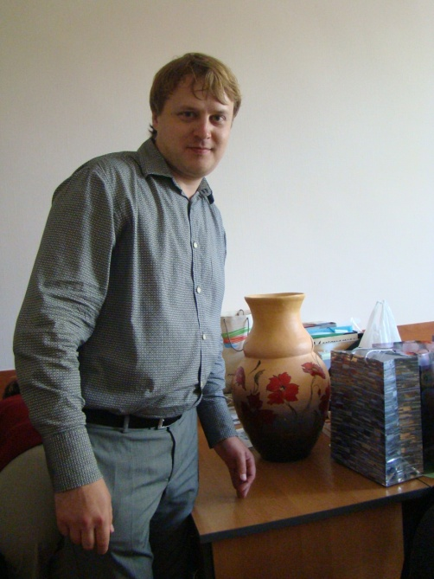 | ФИО: Маленков Вячеслав Викторович  Образование: ГОУ ВПО «Тюменский гос. архитектурно-строительный университет».  Тюменский госуниверситет.  Ученая степень, звание: кандидат социологических наук  Преподаваемые дисциплины:  1. Маркетинговые технологии в туризме  2. Маркетинг  3. Маркетинг в сервисе  4. Маркетинг туристских территорий  5. Маркетинговый анализ бизнеса  6. Маркетинг гостиничного предприятия
Публикации, основные научные труды:
1. Становление гражданственности в постсоветской России: социокультурный и институциональный аспект. / Маленков В.В. – Тюмень: РИЦ ТГАКИиСТ, 2014. – 156с.
2.Молодые ученые Российской провинции: профессиональный потенциал и возможности его реализации. /Гаврилюк В.В., Маленков и др. – Тюмень: ТГУНГУ, 2014. – 216с.

Список основных публикаций автора: http://elibrary.ru/author_items.asp?authorid=375426

 | ФИО: Надеина Оксана Александровна  Образование: Тобольский гос. педагогический институт имени Д.И. Менделеева  Преподаваемые дисциплины:  1. Введение в специальность  2. Методы исследования в туризме  3. Методы управления туристским предприятием  4. Организация досуга туристов  5. Технология продаж и продвижения турпродукта  6. Управление деятельностью функционального подразделения  7. Управление персоналом  8. Экскурсионная деятельность  9. Экскурсоведение

Публикации, основные научные труды: 6 публикаций

ФИО: Растегаева Наталия Александровна
Образование: ФГОУ ВПО «Тюменская гос. академия культуры и искусств»
Преподаваемые дисциплины:
1. Гостиничные и ресторанные комплексы
2. Законодательство в сфере туризма
3. Организация и планирование деятельности предприятий сервиса
4. Организация обслуживания на предприятиях питания
5. Организация питания в туризме
6. Правовое обеспечение индустрии туризма и гостеприимства
7. Правовое регулирование туристской деятельности
8. Предприятия питания в индустрии туризма
9. Предприятия питания в индустрии туризма и гостеприимства
10. Ресторанный бизнес

Список основных публикаций автора: http://elibrary.ru/author_items.asp?authorid=773865

 | ФИО: Хатту Алексей Армасович  Образование: Тюменский гос. университет  Ученая степень, звание: кандидат географических наук  Преподаваемые дисциплины:  1. География  2. География туризма  3. Организация и планирование деятельности предприятий сервиса  4. Организация туристской индустрии  5. Природное наследие  6. Флора и фауна Тюменской области  7. Экологическая безопасность окружающей среды  8. Экологические основы туризма

Публикации, основные научные труды: Социально-экономическая география Африки : учеб. пособие / А. Ю. Солодовников, И. В. Ивачев, А. А. Хатту. – Тюмень : РИЦ ТГАКИСТ, 2012. – 140 с.
Список основных публикаций автора: http://elibrary.ru/author_items.asp?authorid=708346

 | ФИО: Приходько Ирина Николаевна  Образование: Тюменский гос. университет  Ученая степень, звание: кандидат исторических наук  Преподаваемые дисциплины:  1. Стандарты в сфере туризма  2. Стандартизация и сертификация в индустрии гостеприимства  3. Технологии разработки туристских маршрутов
Список основных публикаций автора: http://elibrary.ru/author_items.asp?authorid=503055

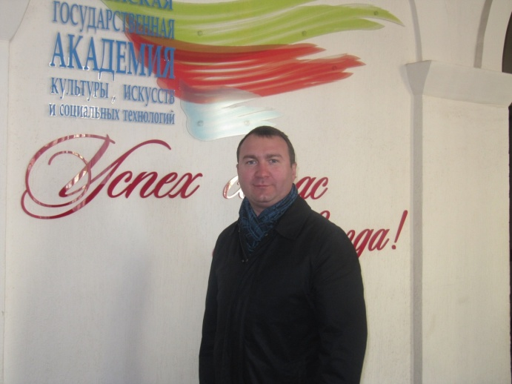 | ФИО: Ивачев Игорь Владимирович  Образование: Санкт-Петербургский гос. университет.  Тюменский гос. университет  Ученая степень, звание:  кандидат географических наук, доцент  Преподаваемые дисциплины:  1. Социально-экономическая география России  2. Физическая география Тюменской области  Сфера научных интересов: экономическая, социальная и политическая география, социально-экономические аспекты природопользования, устойчивое развитие регионов.

Публикации, основные научные труды:
13 научных публикаций, несколько учебно-методических, из них:
1. Социально-экономическая география современного мира : учеб. – метод. комплекс /И. В. Ивачев, А. Ю. Солодовников. – Тюмень: РИЦ ТГАКИ, 2009. – 44 с.
2. Социально-экономическая география Африки : учеб. пособие / А. Ю. Солодовников, И. В. Ивачев, А. А. Хатту. – Тюмень : РИЦ ТГАКИСТ, 2012. – 140 с.
Список основных публикаций автора: http://elibrary.ru/author_refs.asp?authorid=662911

 | ФИО: Ядрышникова Валентина Георгиевна  Образование: Тюменский государственный университет  Почетное звание: Заслуженный учитель РФ  Преподаваемые дисциплины:  1. География  2. Естествознание

